У Т В Е Р Ж Д А Ю:
Главный инженер завода
Г.Н.Польский
«___»_______________2012 г.

Маршрутная технология № 4-2012
производства и контроля механически обработанных центров колесных катаных ∅ 1070,6 мм
по ТУ У 35.2-23365425-643:2009 и чертежам № КР-0079-09/ТЭП70А.3115.119,
Экз. №________
Настоящая маршрутная технология применяется при производстве и контроле механически обработанных центров колесных катаных ∅ 1070,6 мм по чертежам № КР-0079-09/ТЭП70А.3115.119 в соответствии с требованиями ТУ У 35.2-23365425-643:2009.
Маршрутная технология отражает последовательность и особенности технологических операций производства колесных центров по участкам КПЦ.

1 Заготовительное отделение
1.1 Для производства центров колесных катаных используется сталь, выплавленная по ТК № 205а (или вышедшая взамен) в основных мартеновских печах, продутая в ковше (аргоном) при вакуумировании и разлитая сифонным способом.

1.2 Химический состав стали должен соответствовать указанному в таблице:
Таблица 1.1

Марка  Стали | Химический состав стали, % по массе
Марка  Стали | C | Mn | Si | P | S | Cr | Ni | Cu | V |  | Аl | Mo | Вид  контроля
Марка  Стали | C | Mn |  | Не более |  |  |  |  |  |  |  |  | Вид  контроля
А2 | 0,17  -  0,42 | 0,60  -  1,60 | 0,25  -  0,52 | 0,035 | 0,030 | 0,5 | 0,3 | 0,3 |  | 0,15 | 0,04 | - | по ковшев  пробе

Содержание водорода (Н) в жидкой стали должно быть не более 2,0 ppm.
Содержание массовой доли азота не более 0,009%.

1.3 Слитки надрезаются на станках мод.18А65 слиткоразрезного отделения по режимам указанным в таблице 3.1. технологической инструкции заготовительного отделения ТИ НТЗ-КП-01-2011 (или вышедшей взамен).
1.4 Масса центра колесного катаного по черт. № КР-0079-09/ТЭП70А.3115.119 в состоянии поставки – 454 кг ,
1.5 Масса чернового центра – 838 кг.
1.6 Масса центра после 1-й мехобработки – 799 кг.
1.7 Масса исходной заготовки – 880 кг.
1.8 Эскиз порезки слитка круглого поперечного сечения КП8 с минимальной длиной полезной части- 2580 мм:

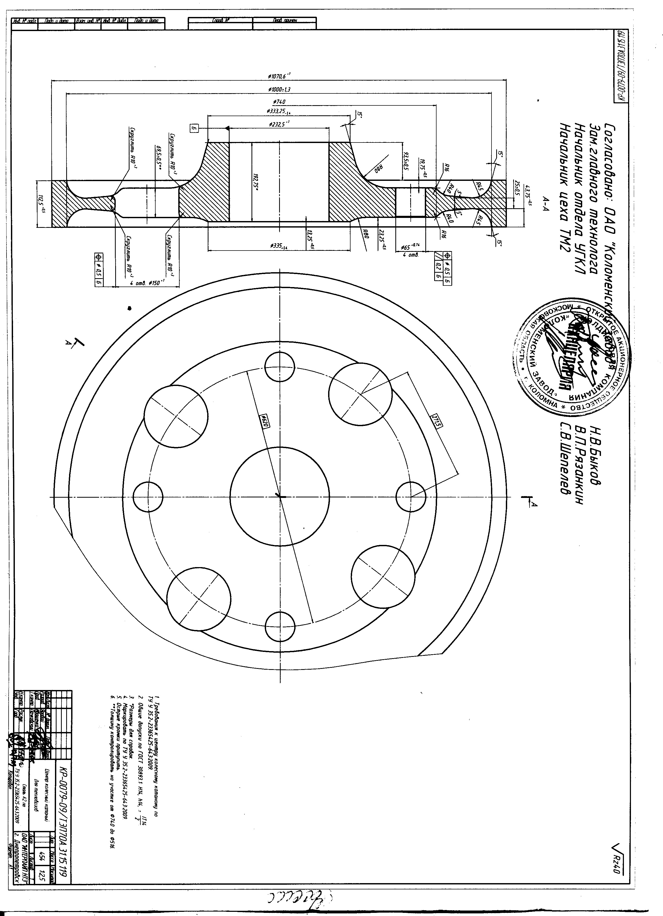50 _ 4 заг х 607 мм
4 заг. х 880 кг
ширина реза: 15 мм.

1.9 Диаметр «шейки» при надрезке между заготовками – 140 ₋₁₀ мм. Контроль диаметра «шейки» осуществляется шаблоном, выполненным по НКП-6-2008.
В журнале контроля эскиза порезки приемщик сырья, полуфабрикатов и готовой продукции ниже своей подписи фиксирует результаты контроля шеек (количество удовлетворительных и неудовлетворительных слитков/шеек).

1.10 После поломки слитков, заготовки осматриваются и ремонтируются согласно ТИ НТ3-КП-01-2011 (или вышедшей взамен).
Заготовки, имеющие отклонение от эскиза порезки «-4 мм» и более, подвергаются 100% взвешиванию.
В случае, если масса заготовок будет на 13-15 кг меньше заданной, то такие заготовки задаются в посад последними, после основной партии, о чем контролером в производстве черных металлов участка инспекционного контроля КПЦ (далее контролер ОТК) делается запись в сменном рапорте и паспорте плавки.

Заготовки с отклонением от эскиза порезки «+5 мм» и более комплектуются отдельной группой и задаются в посад перед «головными» заготовками (перед заготовками с отклонениями от массы в «минус»).

Заготовки бракуются:
- с продольными и поперечными трещинами;
- с глубиной залегания поверхностных дефектов более 10 мм;
- с подкорковым пузырем глубиной свыше 3 мм от поверхности;
- с поясом, свищом, усадочной раковиной с диаметром свыше 50 мм;
- с массой заготовок на 16 кг и более меньше заданной.

Подвергаются ремонту:
- «шейки» с высотой более 20 мм и диаметром более 140 мм;
- поверхностные дефекты глубиной залегания от 5 до 10 мм (не более чем в трех местах по периметру);
- вмятины от клина слитколомателя.
Забракование заготовок и назначение на ремонт производит контролер ОТК.

Отбракованные заготовки маркируются краской красного цвета «крестом» и транспортируются электромостовым краном в изолятор брака.
Ответственный за изоляцию брака – мастер заготовительного отделения.

1.11. Контролер ОТК, после приемки заготовок плавки, обязан заполнить сменный рапорт ОТК (ТИ НТ3-КП-01-2011 приложение К (или вышедшей взамен)) и паспорт плавки, в которые заносит данные о количестве годных, забракованных, отремонтированных и пригодных для посада в печь заготовок. Ответственный за качество произведенного ремонта и перекат заготовок – огнерезчик и бригадир заготовительного отделения. Ответственный за качество заданных в посад заготовок – контролер ОТК.

1.12. После окончания подготовки заготовок плавки к посаду в печи проката, нагревальщик металла кольцевых печей проката строго поплавочно, по количеству годных заготовок, согласно записи в паспорте плавки контролером ОТК, принимает по счету заготовки у мастера заготовительного отделения. После чего плавка задается в посад в следующем порядке: в начале плавки «донные» заготовки, потом «средние» заготовки и заготовки с отклонениями по массе (см. п.1.8.), «головные» заготовки в конце плавки. Бригадир заготовительного отделения направляет плавку в посад и несет ответственность за правильность поплавочного порядка посада. В случае изменения порядка посада заготовок в печь, об этом должна быть соответствующая запись в паспорте плавки начальником смены.

Результаты передачи количества заготовок данной плавки бригадиром заготовительного отделения нагревальщику металла проката должны быть отражены в журнале приемки – сдачи заготовок.

2 Прессопрокатный участок

2.1 Посад и нагрев заготовок в соответствии с технологической инструкцией проката
ТИ НТЗ - КП-02-2011 (или вышедшей взамен). Температура заготовки на выдаче из печи 1240 ⁺²⁰°С.

2.2 Технология горячего деформирования.
2.2.1 Технология горячего деформирования заготовок осуществляется в соответствии с ТИ НТЗ-КП-02-2011 (или вышедшей взамен) с особенностями, изложенными в данной маршрутной технологии.

2.2.2 Горячие размеры (см.таблицу 2.1.) и инструмент деформации по агрегатам (см. таблицу 2.2.) указываются в технологическом листке, выдаваемом на прокат старшим калибровщиком КПЦ.
Правильность комплектации инструмента деформации перед его установкой проверяет и контролирует сменный (выборочно - старший) мастер проката. Непосредственно установку производят машинисты прессов и вальцовщики. Запись о смене инструмента и его контроле производится мастером проката в «Книге учета инструмента деформации».

2.2.3 При прокатке заготовок на колесопрокатном стане обязательно удалять остаточную воду и окалину из диска сжатым воздухом.

2.2.4 Особо уделяется внимание обеспечению стабильной величины ширины обода в горячем состоянии (154 ±1 мм) и толщинам диска у ступицы 84±2 мм. Контроль ширины обода после калибровки на прессе 3500 т.с. осуществляется по всему периметру колеса. При этом ширина обода, замеренная на расстоянии 40 – 60 мм от крайних знаков маркировки с обеих сторон колеса, должна быть одинаковой. Ширина обода напротив маркировки должна быть равной или большей, чем у крайних знаков маркировки. Разноширинность обода по периметру в одном колесе – не более 1,5 мм. Вальцовщик стана (бригадир) осуществляет контроль над вышеуказанными параметрами.
При настройке проката замеряется каждый колесный центр (не менее 10 штук) до получения необходимых стабильных размеров, а затем осуществляется периодический контроль через каждые 10 штук. Величины получаемых контролируемых размеров бригадир заносит в книгу контроля горячих размеров.

2.2.5 На торцевой поверхности обода с наружной стороны заготовки колесного центра, в горячем состоянии, наносится маркировка глубиной до 2 мм (при механической обработке колеса данная маркировка должна гарантированно срезаться).

Порядок маркировки:
- номер плавки;
- порядковый номер (001 и т.д.).

Примечание: окончательная маркировка наносится после окончательной механической обработки на станках с ЧПУ в соответствии с пунктом 11.6 настоящей СМТ.

2.2.7 Для обеспечения требований по глубине маркировки, на прокате используются поковки цифр для клеймения высотой 12+1 мм. Высота поковок цифр в верстатках для нанесения клейма не должна отличаться более чем на 0,5 мм. Цифры или символы не должны иметь острых углов. Маркировка должна быть четкой и легко читаемой.
Таблица 2.1

Основные параметры заготовок ∅ 1090 мм (под чистовой ∅ 1070,6 мм,)

№  п/п | Наименование параметра | Горячие размеры | Холодные размеры
1.  2.  3.  4.  5.  6.  7. | Наружный диаметр  Внутренний диаметр:  с наружной стороны  с внутренней стороны  Ширина обода  Разноширинность обода  Толщина диска  Вылет ступицы с в/с  Гребень  толщина гребня  высота гребня | min1090 мм  992 мм  992 мм  154⁺² мм  1,5 мм  84±2 мм  85±1 мм  40⁺⁶ ₋₂мм  30⁺³ ₋₂мм | 1090⁺¹⁰ ₋₂ мм  Ø 992₋₁₀ мм  Ø 992₋ ₁₀ мм  154⁺² ₋₃ мм  84⁺² ₋₄ мм  85⁺⁴ ₋₆ мм  40⁺⁶ ₋₂мм  30⁺³ ₋₂мм

Таблица № 2.2

Инструмент деформации по агрегатам
для заготовок ∅ 1090 мм
(под чистовой ∅ 1070,6 мм,)

№  п/п | Агрегат | Наименование инструмента | Параметры,  чертежи
1 | 2 | 3 | 4
1  2  3  4 | Пресс  5000 т.с.  Пресс  10000 т.с.  Колесопрокатный стан  Пресс 3500т.с. | Технологическое кольцо  Формовочное кольцо  Формовочные штампы специальные:  Верхний  Нижний  Кольцо-выталкиватель  Коренные и нажимные валки  Наклонные валки  Верхний  Нижний  Выгибные штампы:  Верхний  Нижний  Прошивень  Плита опорная  Дно штампа  Верстатки правые, левые | Ø 890 мм, Н=100мм,α=11°  Ø 965 мм, Н=160, ,α=14°подготовить Ø 960 мм и Ø 970 мм  ∅ 750 мм, черт. № 2078--01  ∅ 750 мм, черт. № 2079-01  ∅ 737 х 757 х 880 мм  как для колес ∅ 957 мм, китайские  по черт. № 2078-02  по черт. № 2079-02  по черт. № 2080-01  по черт. № 2081-01  ∅ 190 мм  как для колес ∅ 1058 мм (тепловозы)  D_{н}= 345/205 мм, Н=130…132 мм.  экспортные
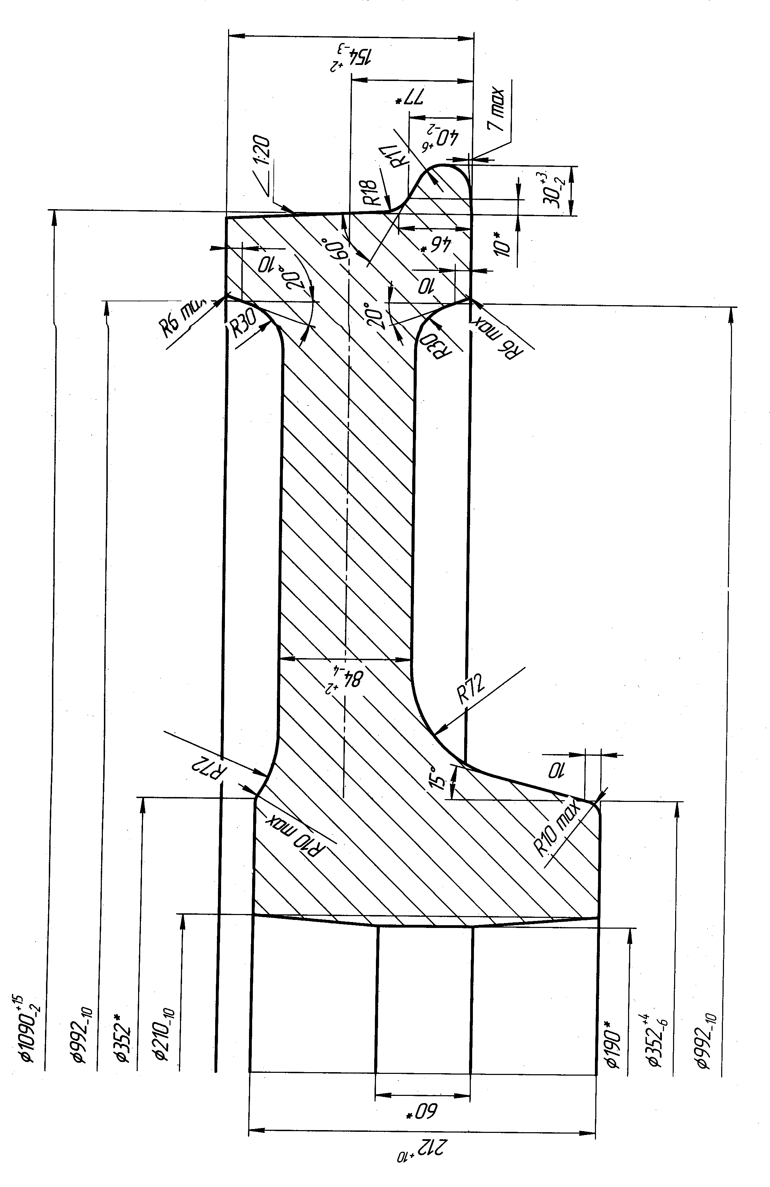

Рис. 1. Заготовка черновая ∅ 1090 мм (под чистовой центр колесный ∅ 1070,6 мм чертеж № КР-0079-09/ТЭП70А.3115.119)
Масса чернового центра, рассчитанная на ²/₃ поля допуска 738 кг.
3 Участок противофлокенной обработки

3.1 Противофлокенную обработку колесных центров не производить.

4 Участок I-ой мехобработки

Механическая обработка колесных центров осуществляется согласно ТИ НТЗ-КП-12-2012 (или вышедшей взамен) с нижеизложенными особенностями.

4.1 Прокатанная черновая заготовка после остывания должна соответствовать Рисунку 1.

Рис.2 Заготовка, предварительно обработанная на участке I-й мехобработки ∅ 1090 мм,
(перед термообработкой). Масса на ²/₃ поля допуска 799 кг.
4.2 Центр колесный устанавливается на станок мод. 1Б502 наружной стороной вверх (гребнем вниз) ободом в/с на три опоры и зажимается кулачками за наружный диаметр.

4.2.1 Обточку обода производить только с наружной стороны до получения размера ширины обода 135⁺³ мм.

4.3 Параметры гребня не контролируются, т.к. гребень будет удален при окончательной механической обработке.

4.4 После обточки на станках мод. 1Б502, центры колесные поплавочно подаются на чистовые стенды, для осмотра и замера параметров контролерами ОТК или комплектуются с отметкой параметров в стеллажной ведомости.

4.5 Контролеры ОТК при приемке центров колесных фиксируют следующие размеры:
- наружный диаметр 1090⁺³ ₋₂ мм (при превышении допуска ремонт не назначать);
- внутренний диаметр на глубине 10 мм с н/с – 983₋₁₀ мм;
- внутренний диаметр на глубине 10 мм с в/с – 987 ₋ ₁₀ мм;
- ширину обода – 135 ⁺³ мм;
- положение диска относительно обода с наружной стороны- 90⁺⁴ мм.
Так как центры колесные в дальнейшем подвергаются мехобработке на станках с ЧПУ по всем элементам, поверхностные дефекты не устраняются. Браковочными являются только явные дефекты глубиной более 5 мм .
Срезанная маркировка восстанавливается в холодном состоянии на боковой поверхности обода с наружной стороны (№ плавки и № центра).

5 Термическая обработка

5.1 Термическая обработка (нормализация) осуществляется согласно ТИ НТЗ-КП-11-2008 (или вышедшей взамен) по технологической карте ТК № 46 (или вышедшей взамен).
6 Отбор проб и контроль свойств осуществляется не менее чем через сутки после термообработки и производится согласно ТУ У 35.2-23365425-643:2009.

7 Участок II-й мехобработки (технология согласно ТИ НТЗ-КП-13-2005 или вышедшей взамен с нижеизложенными особенностями).
7.1 После получения положительных результатов механических свойств, центры колесные, предназначенные для механической обработки передаются на УЧОК (участок чистовой обработки колес) или ЛПО (линию полнопрофильной обработки), подаются на станки мод. 1Д 502 для расточки отверстия на ∅ 225 ₋ ₄ мм и торцовки ступицы с наружной стороны на вылет 15±2 мм.

8 Механическая обработка колесных центров на участке чистовой обработки колес (УЧОК)
8.1 Годные центры колесные направляются на обточку на станки ЧПУ, где производится обточка согласно чертежа № КР-0079-09/ТЭП70А.3115.119 в соответствии с требованиями ТУ У 35.2-23365425-643:2009. и ВТИ НТЗ-КП-20-2008 (или вышедшей взамен). Диаметр расточенного отверстия в ступице должен быть равен 231 ₋ ₂ мм.
8.2 Для идентификации центров колесных оператор станков с ЧПУ после их проточки, маркером переносит № плавки и № центра колесного на диск у ступицы с н/с и к/к.
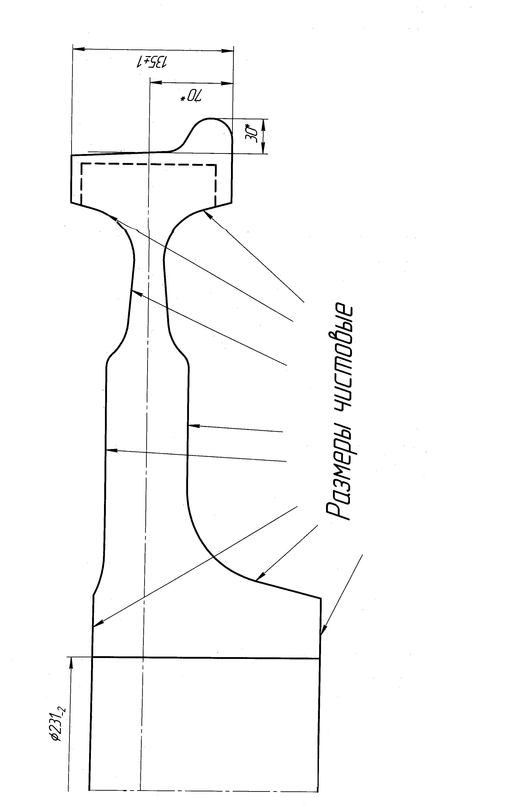
Размерная схема колесного центра после станков с ЧПУ

8.3 Центры колесные укладываются во временные кассеты для транспортировки между участками цеха и передаются на линию контроля, расположенную на участке по отделке и сдаче экспортной продукции КПЦ.

9 Неразрушающий контроль

9.1 Центры колесные, прошедшие механическую обработку на станках с ЧПУ, строго поплавочно передают на участок по отделке и сдаче экспортной продукции КПЦ для проведения УЗК обода в осевом и радиальном направлениях с настройкой дефектоскопа на искусственный дефект ∅ 3 мм, а также диска и ступицы в осевом направлении на дефект 5 мм. Центры подвергают магнито-порошковому контролю. Трещины и поверхностные дефекты протяженностью более 2 мм не допускаются.

Контроль производится в соответствии с требованиями ТИ НТЗ-КП-19-2008, ВМТИ НТЗ-КП-22-2007, МИ НТЗ-НК-161-2008, МИ НТЗ-НК-162-2008, ВМИ НТЗ-НК-160-2007 (или вышедших взамен).

10 Окончательная механическая обработка центров на участке чистовой обработки колес (УЧОК)

10.1 Центры колесные, прошедшие УЗК и МПД, передаются на УЧОК для окончательной механической обработки согласно чертежа № КР-0079-09/ТЭП70А.3115.119 в соответствии с требованиями ТУ У 35.2-23365425-643:2009.
Контролируемые геометрические параметры:
Размеры на глубине 10 мм :
Диаметр ступицы с наружной стороны ( со стороны большего вылета)- 338,6-1.4 мм
Внутренний диаметр обода с наружной стороны 994,42±1.3 мм
Внутренний диаметр обода с внутренней стороны 994,64±1.3 мм
Наружный диаметр 1070.6+1мм
Ширина обода 112.5+0.5мм
Положение диска относительно ступицы с наружной стороны 19.75-0.5мм
Положение диска относительно обода с внутренней стороны 43.75+0.5мм
Положение диска относительно ступицы с внутренней стороны 23,25+0.5мм
Вылет ступицы относительно обода с наружной стороны 93.5±0.5мм
Утопание ступицы относительно обода с внутренней стороны 13.25+0.5мм
Толщина диска у ступицы 69,5±0.5мм
Толщина диска у обода 25±0.5мм
Отверстие в ступице 232.5+1мм
Диаметр ступицы с внутренней стороны (по кромке или шаблон) 335-1.4 мм

11 Сверловка отверстий в диске, балансировка, маркировка

11.1 Центры колесные для сверловки отверстий в диске отгружаются поплавочно на предприятие-подрядчик в кассетах с упаковкой в полиэтиленовую пленку.

11.2 Предприятие-подрядчик предоставляет на ОАО “ИНТЕРПАЙП НТЗ” карты обмера по контролю произведенных операций на каждый центр колесный, подписанные ОТК.
11.3 Предприятие-подрядчик отгружает на ОАО “ИНТЕРПАЙП НТЗ” центры колесные поплавочно в кассетах и с упаковкой в полиэтиленовую пленку.

11.4 Прибывшие с предприятия-подрядчика центры подвергаются контролю на остаточный дисбаланс. Значение дисбаланса должно быть не более 125 гм.

11.5 Определение дисбаланса производится в соответствии с ВМТИ НТЗ-КП-22-2007,ВМИ НТЗ-ИЛ-164-2008 (или вышедших взамен). Позиция остаточного дисбаланса маркируется на торцевой поверхности обода с внутренней стороны колесного центра литерой «0» высотой 8-10 мм.

11.6 После балансировки, колесные центры подаются на кантователь, где наносится маркировка, согласно ТУ У 35.2-23365425-643:2009 и окончательная приемка ОТК.
Маркировка наносится на торцевой поверхности ступицы с внутренней стороны в холодном состоянии на расстоянии 15 мм от края отверстия в ступице до начала знаков маркировки цифрами высотой 10 ⁺² мм и глубиной 0,2-0.5 мм. Маркировка читается относительно центра ступицы.
Порядок маркировки:
- Две последние цифры года изготовления.
- Марка стали.
- № плавки (пять знаков).
- Знак завода – изготовителя (20).
- Место для клейма инспектора и ОТК производителя.
- Порядковый номер (001 и т.д.).
Расстояние между знаками не менее 3 мм, между группами знаков не менее 20 мм.

12 Консервация, упаковка и транспортировка

12.1 Все поверхности центров колесных, кроме отверстия ступицы должны быть покрыты защитным покрытием, указанным в заказе.

12.2 Упаковываются центры в кассеты по 4 шт. и транспортируются авто- или железнодорожным транспортом.

Начальник УКБТ А.В. Рослик

Согласовано

Начальник ОТК З.А. Капацына

Начальник КПЦ В.А. Новохатний

Начальник ОСНК А.П. Тимощенко

Разработчик: Филоненко С.В.
35 – 88 -51

